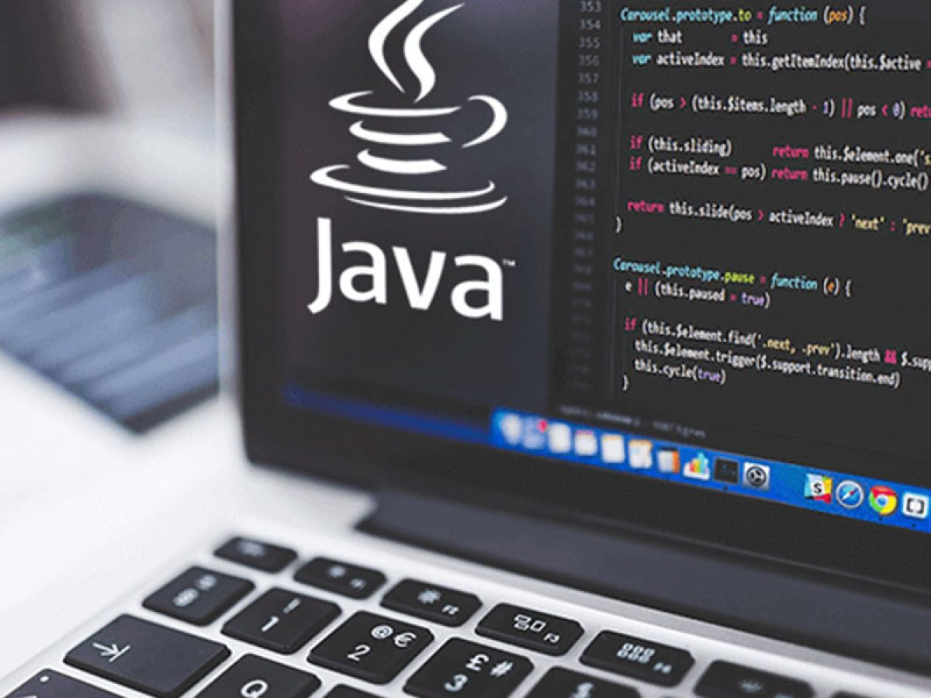
UTN – San Rafael
Carrera: Tecnicatura Universitaria en Programación
PROGRAMACION II
Grupo: “Progamadores Juniors”
Integrantes:
- Bianca Tosetto
- Emir Maya
- Gastón Franco
- Renzo Viscio
- Soel Attala
Juniors Bank
Programación II: Proyecto final segundo semestre
Este proyecto, realizado en el lenguaje de programación Java, consiste en la simulación de un cajero automático, donde tenemos al ejecutar la consola, un menú principal que nos dará a elegir las siguientes opciones:
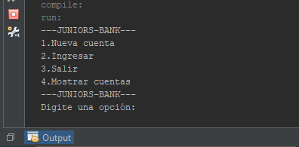
Si seleccionamos la opción 1, nos llevará a la opción de registro de usuario:
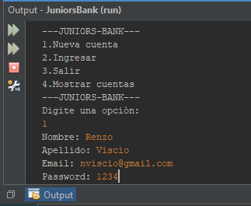

Y uno a uno nos irá pidiendo los datos para el registro, una vez completados los datos, un texto nos indicará que la cuenta fue creada con éxito:
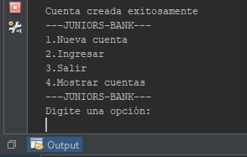
Dicha cuenta se almacenará en un Array y guardará los parámetros correspondientes a la misma.
Una vez creada la cuenta, podemos ingresar como usuario registrado seleccionando la opción 2:
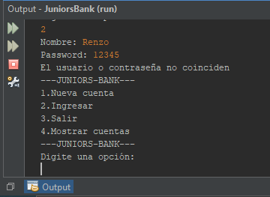
Nos pedirá que ingresemos nuestro nombre y contraseña para validar los datos, en este caso los datos no coinciden y se nos mostrará un mensaje indicando que la clave y/o el usuario son incorrectos.

Si los parámetros son correctos, se nos mostrará un mensaje de bienvenida llamando al usuario ingresado actualmente y además, un submenú con las siguientes opciones:
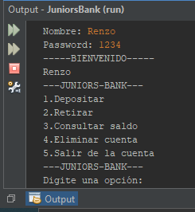
Aquí podremos depositar, retirar, consultar nuestro saldo y eliminar nuestra cuenta.
Cualquier movimiento que hagamos quedará adherido a nuestro objeto Cuenta.
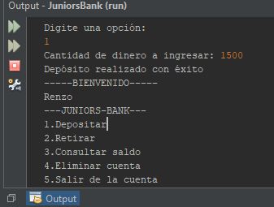
En éste caso realizamos un depósito con la opción 1.

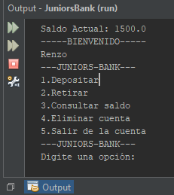
Con la opción 3 podremos consultar nuestro saldo actual.
Volviendo al menú principal, si seleccionamos la opción 4, podemos ver todos los usuarios registrados, y los datos de los parámetros asignados en el Array, ingresados previamente.
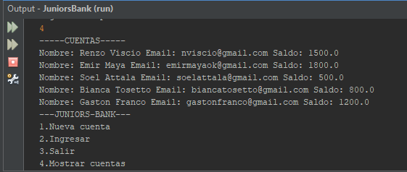

Dentro del submenú de ingreso, tenemos la opción de eliminar una cuenta, esta nos pedirá nuestro nombre de usuario y contraseña, si los valores coinciden, se nos confirmará con un mensaje y nuestro objeto será eliminado del Array:
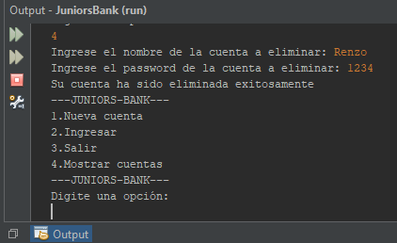
Si volvemos a ingresar la opción 4:
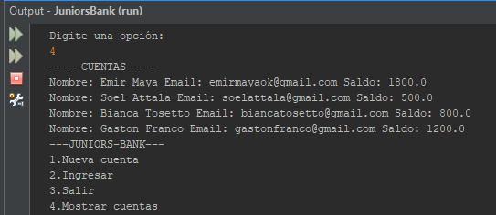
Podemos ver que la cuenta eliminada ya no existe en el Array.
Dentro del código del proyecto hay más documentación y detalles sobre cómo fue realizado el trabajo.

